Rapport S7 :

* Travail réalisé durant la séance :
* Création de la pièce servant de support à la partie mobile au fab lab :

Il y a un espace prévu pour laisser passer le moteur. Le moteur a été fixé par des vices afin d’apporter plus de stabilité.

* Création du tobogan ou tomberont les médicaments. Il a été fixé au socle de la partie mobile avec de la colle chaude

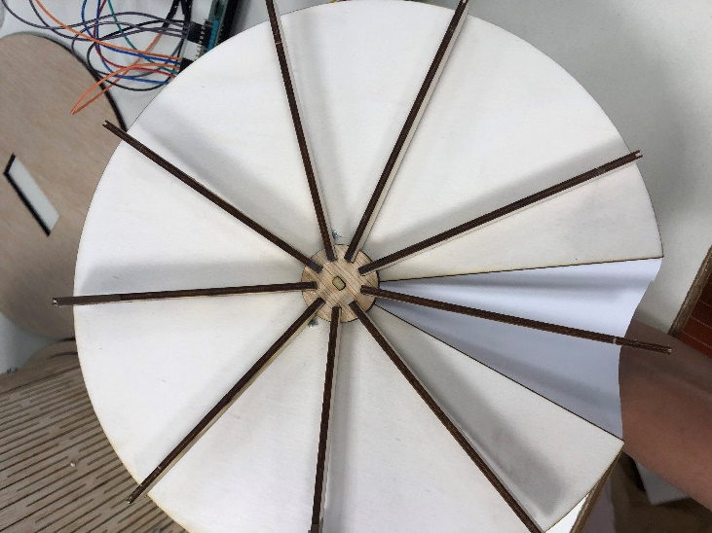

* Changement de la carte arduino.
* Modification des câblages, les câbles utilisés pour l’écran LCD sont des câbles males-femelles. J’ai combiné deux câbles afin d’avoir une plus grande longueur pour pouvoir mettre l’écran sur le couvercle du pilulier.
* 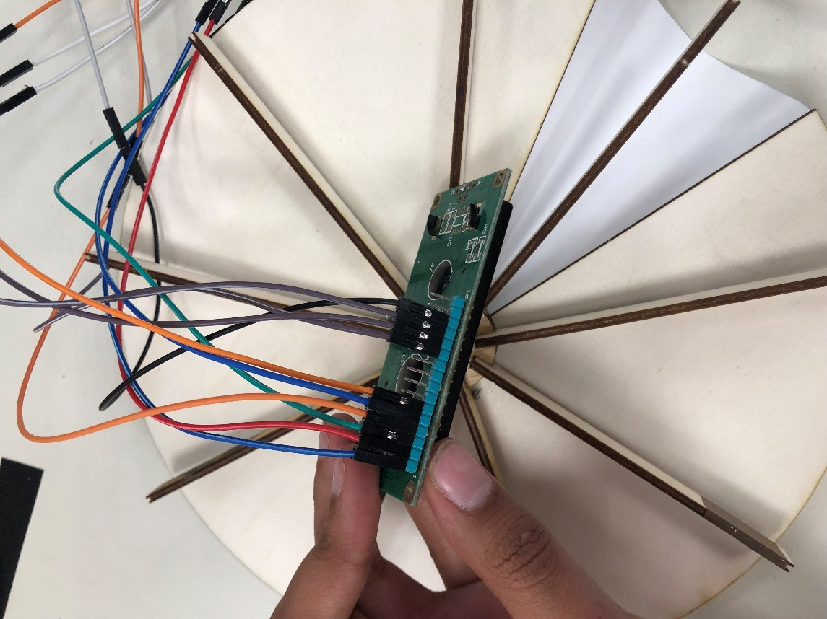

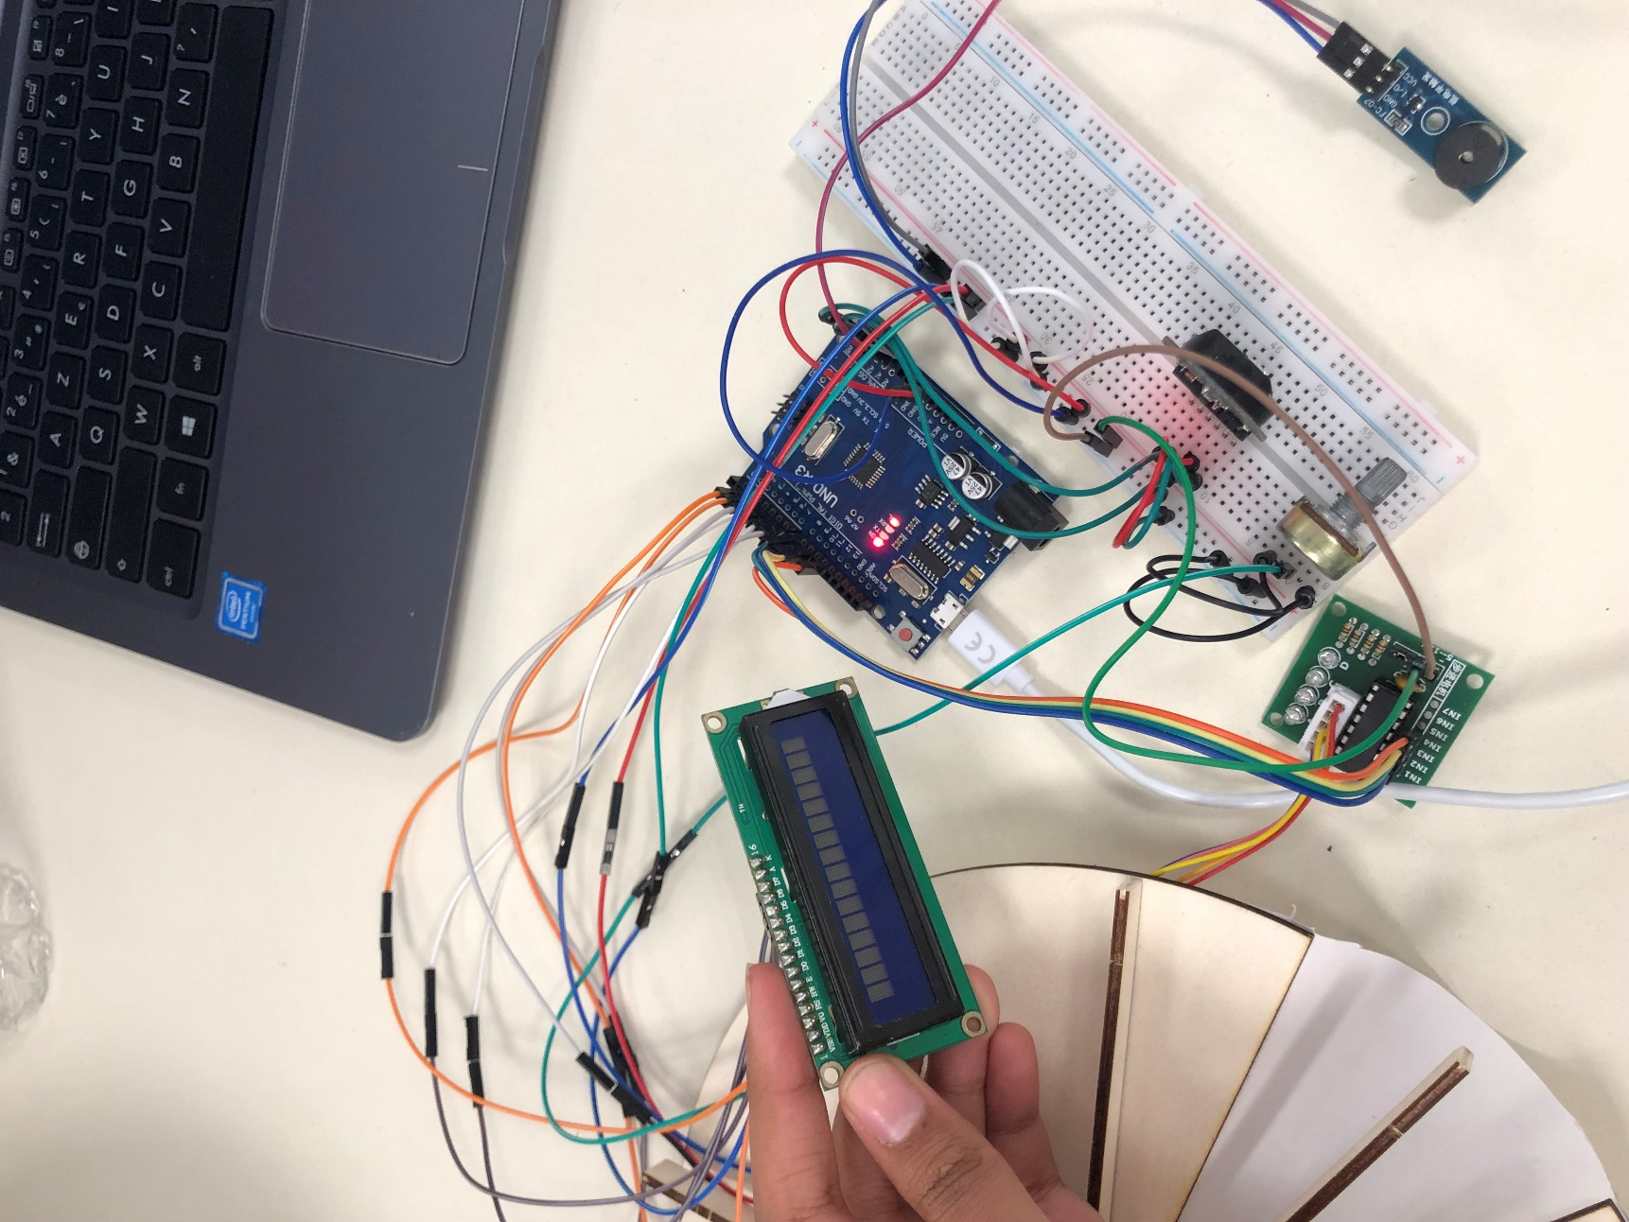

* Problèmes constatés :

En changeant de carte arduino j’ai constaté de nombreuses erreurs de compilations. L’écran LCD ne fonctionne plus, je suppose que l’erreur viens du branchement. J’ai mis du temps à essayer de trouver l’origine mais sans succès. Voici quelques photos du bugg. Je travaille dessus afin de corriger cette erreur.